《 車の運転中はどのように１１９番通報しますか 》
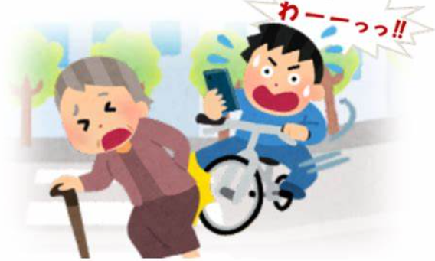
運転中に、交通事故や身動きできない人を発見しました。
皆さんは、どのように１１９番通報を行いますか？

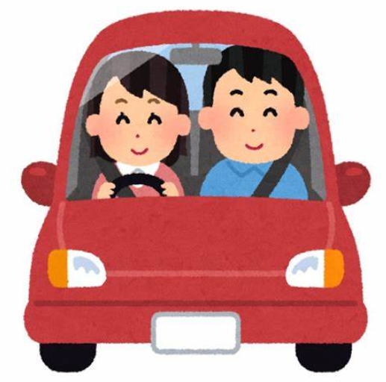
１１９番通報
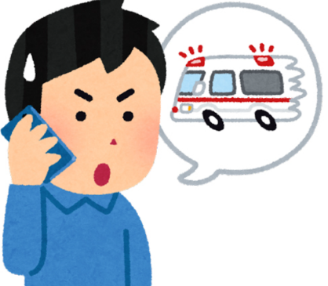

- 車で移動中は、安全な場所に停車して119 通報をお願いします。
（２） 救急車を必要とする場所がわからないときは、移動経路や目標物を伝えてく
ださい。
（３） 携帯電話の位置情報をONにすることで救急車を必要とする場所の確認が
容易になります。
（４） １１９番通報後も、折り返し電話をすることがあります。しばらくの間は電話の使用を控えてください。
- １１９番通報を受けた際、はじめに【出動場所】から確認します。
落ち着いて指令員の質問に答えてください。

